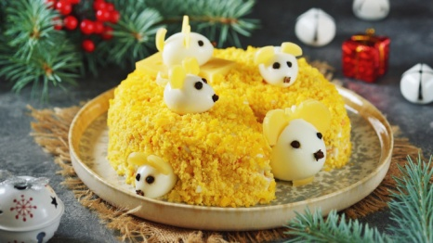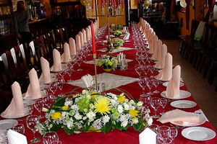**Поварское и кондитерское дело**

**Уровень образования:**базовая подготовка.

Очная (дневная) форма обучения.

Код специальности: 43.02.15

**Срок обучения:**

на базе 11 классов – 2 года 10 месяцев

на базе 9 классов – 3 года 10 месяцев

**Будущая квалификация**

**Будущие профессии**

**Чему научат?**

**Важные учебные предметы**

Специалист по поварскому и кондитерскому делу

Су–шеф

Шеф-повар

Технолог

Директор предприятия

Проводить приготовление и подготовку к реализации полуфабрикатов для блюд, кулинарных изделий сложного ассортимента.

Осуществлять разработку, адаптацию рецептур полуфабрикатов с учетом потребностей различных категорий потребителей, видов и форм обслуживания.

Организовывать подготовку рабочих мест, оборудования, сырья, материалов для приготовления горячих блюд, кулинарных изделий, закусок сложного ассортимента в соответствии с инструкциями и регламентами.

Осуществлять приготовление, творческое оформление и подготовку к реализации горячих блюд и гарниров из овощей, круп, бобовых, из яиц, творога, сыра, муки, из рыбы, нерыбного водного сырья, из мяса, домашней птицы, дичи, макаронных изделий и супов сложного ассортимента с учетом потребностей различных категорий потребителей, видов и форм обслуживания.

Осуществлять разработку, адаптацию рецептур горячих блюд, кулинарных изделий, закусок, в том числе авторских, брендовых, региональных с учетом потребностей различных категорий потребителей, видов и форм обслуживания.

Организовывать подготовку рабочих мест, оборудования, сырья, материалов для приготовления холодных и горячих сладких блюд, десертов, напитков в соответствии с инструкциями и регламентами.

Осуществлять и контролировать текущую деятельность подчиненного персонала.

Иностранный язык в профессиональной сфере, Информационные технологии в профессиональной деятельности, Микробиология, физиология питания, санитария и гигиена, Организация обслуживания, Организация хранения и контроль запасов и сырья, Основы экономики, менеджмента и маркетинга, Процессы приготовления, подготовки к реализации горячих блюд, кулинарных изделий, закусок сложного ассортимента, Процессы приготовления, подготовки к реализации кулинарных полуфабрикатов, Процессы приготовления, подготовки к реализации хлебобулочных, мучных кондитерских изделий сложного ассортимента, Процессы приготовления, подготовки к реализации холодных блюд, кулинарных изделий, закусок сложного ассортимента, Процессы приготовления, подготовки к реализации холодных и горячих десертов, напитков сложного ассортимента, Химия.

|  |  |
| --- | --- |
|  |  |